Réunion 2009 EXERCICE III : SUIVI SPECTROPHOTOMETRIQUE (4 points)
http://labolycee.org

L’ion permanganate MnO₄– réagit avec l’acide oxalique H₂C₂O₄ en milieu acide au cours d’une transformation modélisée par l’équation chimique suivante :

2 MnO₄⁻_{(aq)} + 5 H₂C₂O_{4(aq)} + 6 H⁺_{(aq)} = 2 Mn²⁺_{(aq)} + 10 CO_{2(aq)} + 8 H₂O_{(I)} (réaction 1)

La transformation sera considérée comme totale. Toutes les espèces chimiques intervenant dans cette réaction sont incolores, sauf l’ion permanganate.

On mélange un volume V₁ = 1,00 mL de la solution aqueuse de permanganate de potassium de concentration molaire en soluté c₁ = 9,50.10 ⁻⁴ mol.L⁻¹, acidifiée en excès par de l’acide sulfurique, à un volume V₂ = 1,00 mL d’une solution aqueuse d’acide oxalique de concentration molaire en soluté c₂ = 2,50.10⁻² mol.L⁻¹.

On désignera par V = V₁ + V₂ le volume total du mélange réactionnel. Ce volume reste constant au cours de la transformation étudiée. II en est de même pour la température.

1. Réaction d’oxydoréduction

On rappelle que l’ion permanganate MnO₄⁻ intervient dans le couple MnO₄⁻ / Mn²⁺.

1.1. Écrire la demi-équation électronique de ce couple intervenant dans la réaction 1.

1.2. Quel est l’oxydant de ce couple ? Justifier.

1.3. L’espèce conjuguée de l’acide oxalique est le dioxyde de carbone CO₂.
Écrire la demi-équation électronique de ce 2ème couple intervenant dans la réaction 1.

La transformation chimique étant lente, on peut suivre son évolution à l’aide d’un spectrophotomètre relié à un ordinateur, en mesurant l’absorbance A du mélange réactionnel en fonction du temps (courbe suivante).
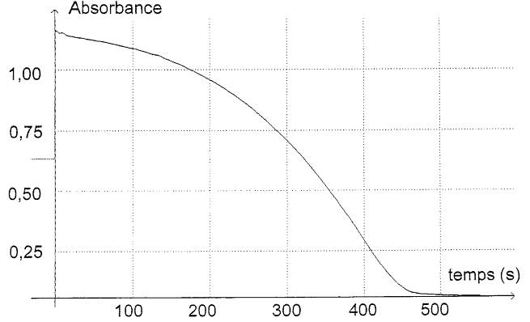

2. Étude de la réaction

À partir de l’absorbance de la solution, il est possible d’en déduire l’avancement x de la réaction en fonction du temps (voir tableau ci-dessous) :

date t (s) | 0 | 200 | 400 | 500 | 550 | 600 | 650
Avancement x  (×10⁻⁹ mol) | 0 | 88,9 | 374 | 472 | 475 | 475 | 475

On peut ainsi tracer l’avancement en fonction du temps x = f(t) (SUR L’ANNEXE À REMETTRE AVEC LA COPIE).

2.1. L’absorbance du mélange réactionnel étant nulle dans l’état final, identifier sans calcul le réactif limitant. Justifier.

2.2. En utilisant le tableau ci-dessus, déterminer la valeur de l’avancement final x_{f}.

2.3. Exprimer la quantité de matière en ion Mn²⁺ dans l’état final en fonction de x_{f}, et calculer sa valeur. (On pourra s’aider d’un tableau d’avancement).

2.4. En déduire la valeur de la concentration molaire en ion Mn²⁺ produit lors de cette réaction chimique.

2.5. Définir le temps de demi-réaction. Déterminer sa valeur et montrer graphiquement comment l’obtenir SUR L’ANNEXE À REMETTRE AVEC LA COPIE.

2.6. Après avoir rappelé la définition de la vitesse volumique de réaction, expliquer pourquoi, dans le cas de la réaction 1 étudiée, cette vitesse volumique de réaction est proportionnelle à la dérivée de l’avancement par rapport au temps.

2.7. On rappelle le résultat du cours suivant :
« À température constante, la vitesse volumique de réaction augmente en général avec la concentration des réactifs. »

Décrire l’évolution de la vitesse volumique de réaction au cours du temps dans le cas général. Justifier.

2.8. En s’appuyant sur le graphe EN ANNEXE, décrire l’évolution de la vitesse volumique de réaction au cours du temps dans le cas particulier de la réaction étudiée dans cet exercice (réaction 1). Cette évolution est-elle conforme au résultat général donné en 2.7 ?

2.9. On fait l’hypothèse que l’un des produits formés au cours de la réaction 1 est un catalyseur.

2.9.1. Rappeler le rôle d’un catalyseur.
2.9.2. En quoi cette hypothèse permet-elle d’expliquer une éventuelle différence entre le résultat du cours donné à la question 2.7 et celui trouvé à la question 2.8 ?
ANNEXE
(à remettre avec la copie)

Courbe x = f(t)

